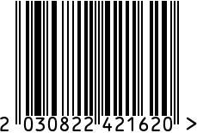

**Подсвечник интерьерный**

Артикул: МА1253

Вес (г): 176

Габариты (ВхШхГ, см): 19х18х7

Состав: дерево, латунь

Цвет: золотистый

Страна: Индия

Продавец: ООО «РУЗОНС»

Адрес: г.Москва, ВН.ТЕР.Г.,

Муниципальный

округ Обручевский,

пр-кт Ленинский, д.111, к.1